Phần IV
NHỮNG ĐIỀU CẦN BIẾT

4.1. CÔNG TÁC ĐOÀN VÀ PHONG TRÀO THANH NIÊN HỮU THIỆN
4.1.1. Giới thiệu về cơ cấu tổ chức của đoàn TN –Hội sinh viên Trường.
1. Cơ cấu tổ chức Đoàn Thanh niên trường
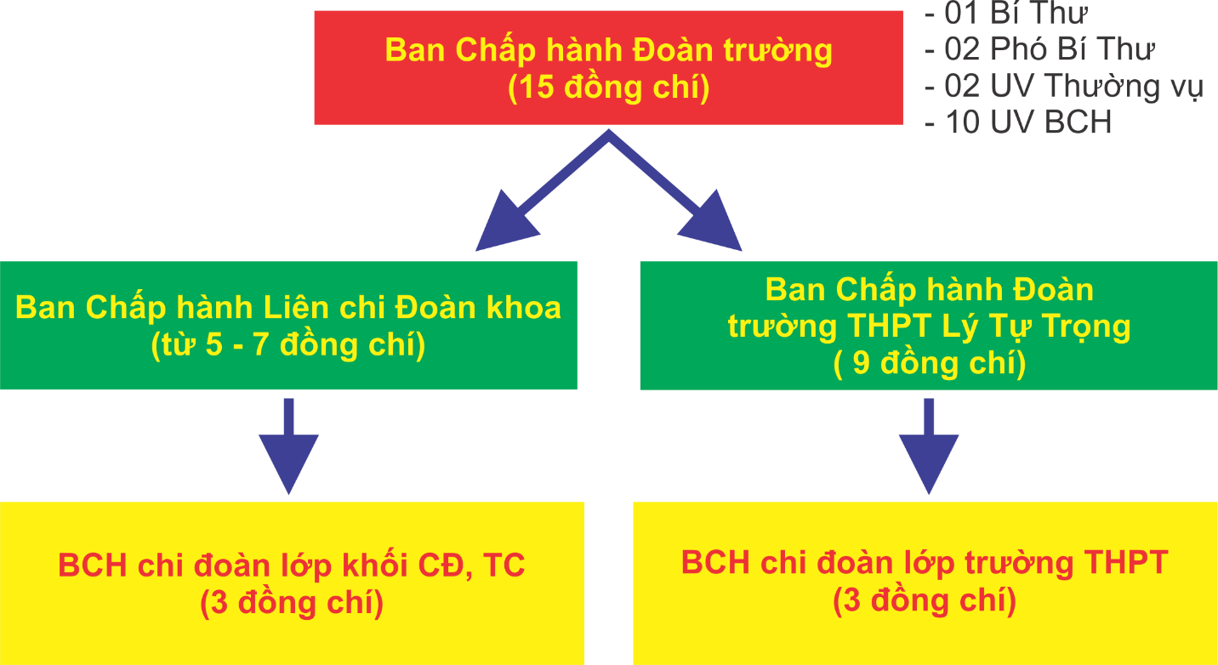
Đoàn Thanh niên Trường Cao đẳng Kỹ thuật Lý Tự Trọng Thành phố Hồ Chí Minh là Đoàn cơ sở trực thuộc Thành đoàn Thành phố Hồ Chí Minh. Ban chấp hành Đoàn TNCS Hồ Chí Minh Trường CĐKT Lý Tự Trọng TP. HCM bao gồm 15 đồng chí đại diện của tất cả các cơ sở Đoàn, các khóa ngành đào tạo trong toàn trường. Đứng đầu Ban chấp hành Đoàn trường là đồng chí Bí Thư Đoàn trường và 02 đồng chí Phó Bí thư gọi chung là Thường trực Đoàn trường. Trong Ban chấp Hành Đoàn trường còn có 02 đồng chí được bầu chọn vào Ban thường vụ Đoàn trường để đảm trách các công việc mang tính thường xuyên của Đoàn trường.

2. Cơ cấu tổ chức Hội Sinh viên trường
Hội Sinh viên Trường Cao đẳng Kỹ thuật Lý Tự Trọng Thành phố Hồ Chí Minh là Hội cơ sở trực thuộc Hội Sinh viên Thành phố Hồ Chí Minh. Ban chấp hành Hội sinh viên Việt Nam Trường Cao đẳng Kỹ thuật Lý Tự Trọng Thành phố Hồ Chí Minh bao gồm 15 đồng chí đại diện của tất cả các cơ sở Hội, các khóa ngành đào tạo trong toàn trường. Đứng đầu Ban chấp hành Hội sinh viên trường là đồng chí Chủ tịch Hội sinh viên và hai đồng chí Phó Chủ tịch gọi chung là Thường trực HSV trường. Trong Ban chấp Hành HSV trường còn có 02 đồng chí được hiệp thương vào Ban thư ký HSV trường để đảm trách các công việc mang tính thường xuyên của HSV trường.
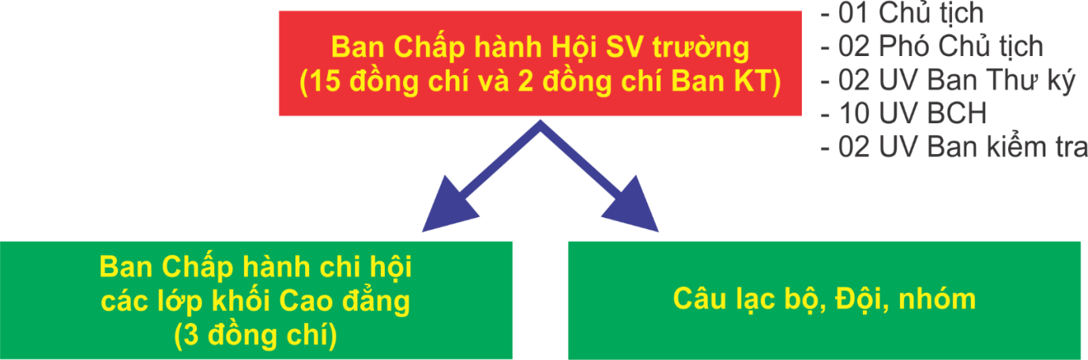
4.1.2. Thủ tục tiếp nhận Đoàn viên sinh hoạt tại trường và giới thiệu đăng ký tham gia vào Hội Sinh viên trường.
1. Thủ tục tiếp nhận Đoàn viên sinh hoạt tại trường.
Thực hiện theo đúng điều lệ của Đoàn TNCS Hồ Chí Minh về việc chuyển sinh hoạt đoàn và tiếp nhận đoàn viên khi tham gia sinh hoạt tại cơ sở mới. Tất cả Sinh viên, Học sinh là Đoàn viên khi tham gia học tập tại trường phải chuyển hồ sơ Đoàn viên về Đoàn trường vào đầu năm học khi chính thức học tập tại trường. Hồ sơ chuyển sinh hoạt đoàn gồm: Sổ đoàn viên có xác nhận chuyển sinh hoạt đoàn của chi đoàn nơi chuyển đi; Trường hợp Đoàn viên bị thất lạc hồ sơ đoàn, đề nghị Đoàn viên liên hệ Đoàn trường để được hướng dẫn phục hồi lại hồ sơ Đoàn viên.
2. Thủ tục Đăng ký tham gia vào Hội sinh viên trường.
Sinh viên Cao đẳng tham gia học tập tại trường có nguyện vọng đăng ký gia nhập vào tổ chức Hội Sinh viên trường, Sinh viên chủ động đăng ký cho cán bộ lớp lập danh sách và nộp về Hội Sinh viên trường vào đầu năm học khi Hội Sinh viên trường triển khai kế hoạch tổ chức kết nạp Hội viên.
4.1.3. Quyền lợi và nghĩa vụ khi tham gia hoạt động Đoàn Thanh niên – Hội Sinh viên tổ chức:
Sinh viên, Học sinh trường phải tham gia các hoạt động phong trào do Đoàn Thanh niên – Hội Sinh viên trường tổ chức trong năm học để tích lũy hoạt động phong trào phục vụ cho việc đánh giá cộng điểm rèn luyện trong thang điêm rèn luyện của phòng Thanh tra giáo dục – Công tác Sinh viên trường;
Mỗi hoạt động phong trào do Đoàn Thanh niên – Hội Sinh viên tổ chức được phòng Thanh tra giáo dục – Công tác Sinh viên trường quy đổi bằng điểm cộng trong thang điểm đánh giá kết quả rèn luyện cuối học kỳ và cuối năm học.
4.1.4. Cập nhật thông tin hoạt động, phong trào lớn của Đoàn Thanh niên – Hội Sinh viên trường:
Hoạt động phong trào của Đoàn Thanh niên – Hội Sinh viên trường được cập nhật thường xuyên tại Fanpage: www.fb.com/doancdktltt hoặc group https://www.fb.com/groups/doancdktltt/. HSSV có thể cập nhật tin tức và hoạt động phong trào của Đoàn Thanh niên – Hội Sinh viên trường đã tổ chức, đang triển khai và dự kiến tổ chức tại đây;
4.1.5. Triển khai thực hiện các cuộc vận động, phong trào lớn của Đoàn Thanh niên – Hội Sinh viên trường:
1. Cuộc vận động “xây dựng hình mẫu thanh niên Lý Tự Trọng” năm học 2016–2017: “Tay nghề vững vàng – Tác phong công nghiệp – Xung kích tình nguyện vì cộng đồng”.
2. Cuộc vận động: “Tuổi trẻ Lý Tự Trọng học tập và làm theo tấm gương đạo đức, tư tưởng, phong cách Hồ Chí Minh” thông qua thực hiện công trình thanh niên, phần việc làm theo lời Bác: mỗi Đoàn viên thanh niên một phần việc ý nghĩa, mỗi chi đoàn một công trình thiết thực làm theo lời Bác.
3. Chương trình “Thắp sáng ước mơ tuổi trẻ Việt Nam” tuyên dương “Học sinh 3 tích cực”: dành cho học sinh hệ Trung cấp tiêu biểu đạt cả 3 tiêu chí rèn luyện: Rèn luyện đạo đức, tác phong; Rèn luyện kỹ năng thái độ, nghề nghiệp; Rèn luyện kiến thức tay nghề . . . và có những nỗ lực phấn đấu trong học tập và tham gia tốt công tác xã hội.
4. Phong trào “Sinh viên 5 tốt”: Phong trào “ Sinh viên 5 tốt” do Hội Sinh viên Việt Nam phát động là một trong những phong trào có ý nghĩa sâu sắc đối với mỗi sinh viên, đó là tiêu chí để sinh viên biết phấn đấu, rèn luyện, hoàn thiện bản thân để phát triển toàn diện và hội nhập với sự phát triển của đất nước trong thời đại mới ngày nay, gồm 5 tiêu chí: học tập tốt, đạo đức tốt, thể lực tốt, tình nguyện tốt và hội nhập tốt.

THỜI GIAN | NHỮNG HOẠT ĐỘNG, PHONG TRÀO CHÍNH CỦA ĐOÀN THANH NIÊN TRƯỜNG | NHỮNG HOẠT ĐỘNG, PHONG TRÀO CHÍNH CỦA HỘI SINH VIÊN TRƯỜNG
Tháng  9/2016 | - Tiếp nhận hồ sơ Đoàn Viên khóa mới;  - Triển khai thực hiện Công trình thanh niên – Phần việc học tập, làm theo lời Bác. | - Tìm và giới thiệu chỗ trọ cho Tân Sinh viên;  - Phát động thực hiện 10 thói quen tốt trong sinh viên;  - Thành lập đường dây nóng tiếp nhận và hỗ trợ sinh viên.
Tháng 10/2016 | - Tổ chức chào đón Tân sinh viên;  - Triển khai cuộc vận động “Học tập và làm theo tấm gương đạo đức Hồ Chí Minh”;  - Triển khai cuộc vận động xây dựng hình mẫu Thanh niên Lý Tự Trọng;  - Tổ chức sinh hoạt Chi Đoàn chủ điểm tháng 10/2016. | - Triển khai thực hiện Phong trào “Sinh viên 5 tốt”;  - Tổ chức Hiến máu tình nguyện – lần 1;  - Phát động chương trình quyên góp xây dựng quỷ học bổng “ Lý Tự Trọng – Tiếp bước đến trường” lần 1;  - Phối hợp với phòng Tuyển sinh – Đào tạo nhằm hỗ trợ việc làm thêm cho HSSV có nhu cầu.
Tháng 11/2016 | - Triển khai mở lớp đối tượng Đoàn đợt 1;  - Tổ chức các hoạt động tri ân Thầy, Cô cho HSSV Trường;  - Tổ chức tập huấn cán bộ Đoàn – Hội 02 ngày;  - Tổ chức tuyên dương “ Nhà giáo trẻ tiêu biểu” và “ Cán bộ, viên chức trẻ, giỏi, thân thiện” trong giảng viên, giáo viên và nhân viên trẻ trong Chi đoàn giáo viên Nhà trường . | - Tổ chức cuộc thi kỷ niệm 34 năm ngày Nhà giáo Việt Nam 20 – 11 và kỷ niệm 30 năm thành lập trường;  - Phối hợp Đoàn trường và phòng Tuyển sinh – Đào tạo tổ chức cho HSSV các khoa tham quan các nhà máy, khu chế xuất, khu công nghiệp, các công ty, xí nghiệp;  - Tổ chức kết nạp Hội viên khóa 2016.
Tháng 12/2016 | - Tổ chức diễn đàn “ Nghe Thanh niên nói – Nói Thanh niên nghe” đồng thời giới thiệu cho toàn thể SV biết đến đường dây nóng tiếp nhận và hỗ trợ sinh viên trường;  - Tổ chức chương trình “ Thắp sáng ước mơ tuổi trẻ Việt Nam” | - Hỗ trợ HSSV các khóa làm hồ sơ thi Giấy phép lái xe hạng A1;  - Tổ chức Lễ tuyên dương “Sinh viên 5 tốt” cấp trường.
Tháng 01/2017 | - Tổ chức chương trình “ thắp sáng ước mơ tuổi trẻ Việt Nam”;  - Tổ chức giao lưu với đơn vị Lực lượng vũ trang. | - Tổ chức ngày Sinh viên cấp cụm với chủ đề “Xây dựng Hội Sinh viên Việt Nam vững mạnh”;  - Tổ chức Chiến dịch Xuân tình nguyện;  - Liên hệ các tổ chức và các hãng xe nhằm hỗ trợ vé xe miễn phí cho SV về Quê đón tết năm 2017 cùng gia đình.
Tháng 02/2017 | - Tổ chức chương trình “ Vì biển đảo quê hương – Vì tuyến đầu Tổ quốc”. | - Tổ chức cuộc thi Tìm kiếm tài năng Lý Tự Trọng lần 3.
Tháng  3/2017 | - Tuyên dương công trình, phần việc làm theo lời Bác;  - Tổ chức hội thi Phong cách cán bộ Đoàn - Hội;  - Tham gia Hội thi “Học sinh, sinh viên giỏi nghề” năm 2017;  - Tổ chức sinh hoạt Chi đoàn chủ điểm tháng 3, 4/2016. | - Tổ chức Hội thao Sinh viên toàn trường: Ngày hội Thanh niên khỏe;  - Tổ chức hội thi Ống kính sinh viên lần 3;  - Phối hợp với Đoàn Trường tổ chức giải bóng đá truyền thống “Cúp Lý Tự Trọng” chào mừng 86 năm thành lập Đoàn TNCS Hồ Chí Minh(26/3/1931–26/3/2017).
Tháng  4/2017 | - Tham gia hội thi Olympic các môn khoa học Mác – Lênin, Tư tưởng Hồ Chí Minh “Tầm nhìn xuyên thế kỷ” – Cấp Thành;  - Tổ chức hoạt động hướng đến kỷ niệm 42 năm ngày giải phóng hoàn toàn miền Nam, thống nhất đất nước (30/4/1975 - 30/4/2017). | - Tổ chức ngày hội Hiến máu tình nguyện lần 2;  - Xây dựng và tuyên truyền chiến dịch tình nguyện Mùa hè xanh năm 2017;  - Hỗ trợ HSSV các khóa làm hồ sơ thi Giấy phép lái xe hạng A1.
Tháng  5/2017 | - Phối hợp phòng Tuyển sinh – Đào tạo – Giới thiệu việc làm tổ chức cho HSSV các khoa tham quan các nhà máy, khu chế xuất, khu công nghiệp, các công ty, xí nghiệp. | - Tổ chức hoạt động kỷ niệm ngày sinh nhật Bác (19/5/1890 – 19/5/2017);  - Tổ chức gây quỹ xây mới hoặc sửa chữa 01căn nhà tình bạn trong hè 2017.
Tháng  6, 7, 8/2017 | - Thực hiện kế hoạch hè năm 2017. | - Thực hiện chiến dịch tình nguyện Mùa hè xanh lần thứ 24 năm 2017.

